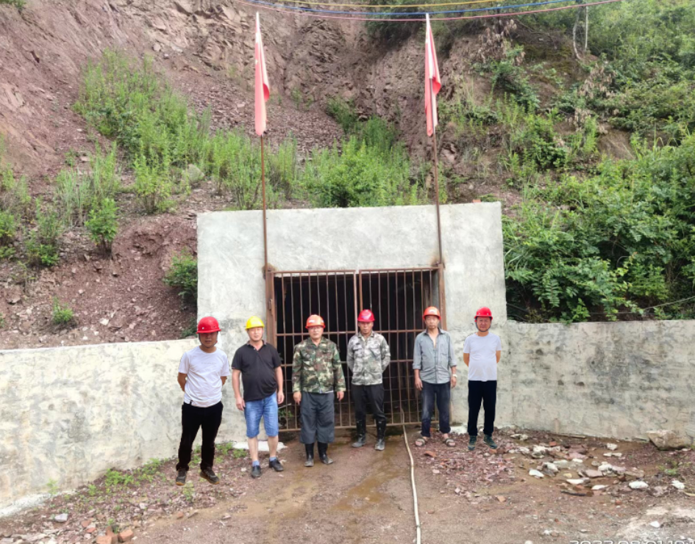
评价人员现场照片 （左一：张开选 左二-右二 业主代表 ，右一：李毅雄）

